**Come potete vedere dalle foto allegate, con il contributo del ricavato della raccolta tappi è stato realizzato un nuovo pozzo, il secondo** **!** (il primo a Meki, Etiopia).

È in Eritrea, ad Adi Quita, che si trova a 1940 m. di altitudine e a 82 km. da Asmara.

Lo abitano 230 famiglie con 850 persone, di etnia Tigrina e di religione copta (tranne una

ventina di musulmani di etnia Saho), dedite principalmente alla pastorizia (3-4 capre e 1-2 vacche

per famiglia) e all’agricoltura di sussistenza, coltivando mais, sorgo, orzo e ceci.

Il clima è semi-arido e, poiché la sopravvivenza della popolazione dipende dalla stagione

delle piogge, da alcuni anni soffrono per la loro scarsità e le loro condizioni di vita sono misere.

Due anni fa è arrivata la luce elettrica, ma mancava ancora l’acqua pulita da bere, per cui

sono frequenti i casi di diarrea e di verminosi, specialmente nei bambini.

La gente del villaggio va ancora a prendere l’acqua nel fiume, dove si abbeverano gli

animali. Lì vicino c’è un pozzo aperto di 4 m. di profondità, pieno di acqua stagnante:

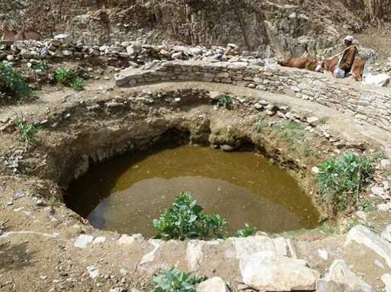

Ecco in sintesi le parti essenziali del nuovo pozzo realizzato:

* Un impianto fotovoltaico di pompaggio (pannelli e pompa) e una linea stand-by di alimentazione dall’energia pubblica.
* Stesi circa 1200 m di tubazioni con raccordi e accessori.
* Un serbatoio di accumulo da 25 metri cubi
* Due fontane da 4 rubinetti, con pozzetti e accessori.

**A nome degli abitanti di Adi Quita e di Ampelos : GRAZIE !**

